JavaScript简介
本章主要内容：简要介绍JavaScript的发展历史，组成部分即功能

1.1 JavaScript简史
早期JavaScript实现的三种版本：Netscape Navigator中的JavaScript、Internet Explorer中的Jscript、ScriptEase中的CEnvi
JavaScript实现的基准：ECMA-262(ECMAScript)

1.2 JavaScript实现
完整的JavaScript应该由ECMAScript、文档对象模型(DOM)、浏览器对象模型(BOM)三部分组成

1.2.1 ECMAScript
ECMAScript与web浏览器没有依赖关系。
ECMAScript规定的内容：语法、类型、语句、关键字、保留字、操作符、对象
ECMA-262第三版标志着ECMAScript成为一门真正的编程语言
实现ECMAScript必须满足：
1)支持ECMA-262描述的所有“类型、值、对象、属性、函数以及程序句法和语义”
2)支持Unicode字符标准
同时可以兼容地扩展：
1)添加ECMA-262没有描述的“更多类型、值、对象、属性和函数”
2)支持ECMA-262没有定义的“程序和正则表达式语法”
web浏览器对ECMAScript的支持：
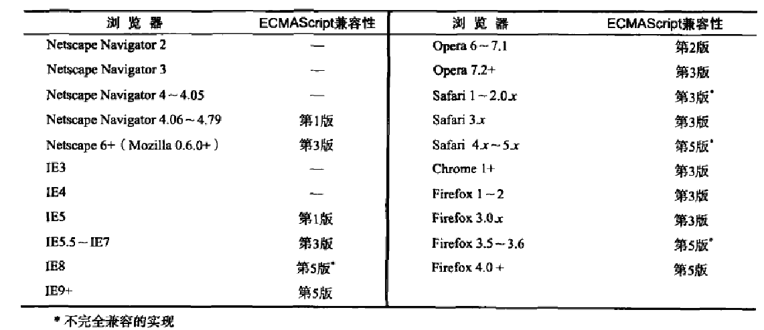

1.2.2 文档对象模型(DOM)
DOM是针对XML但经过扩展用于HTML的应用程序接口，DOM把整个页面映射为一个多层节点结构。
DOM级别：DOM1，DOM2，DOM3
Web浏览器对DOM的支持情况：
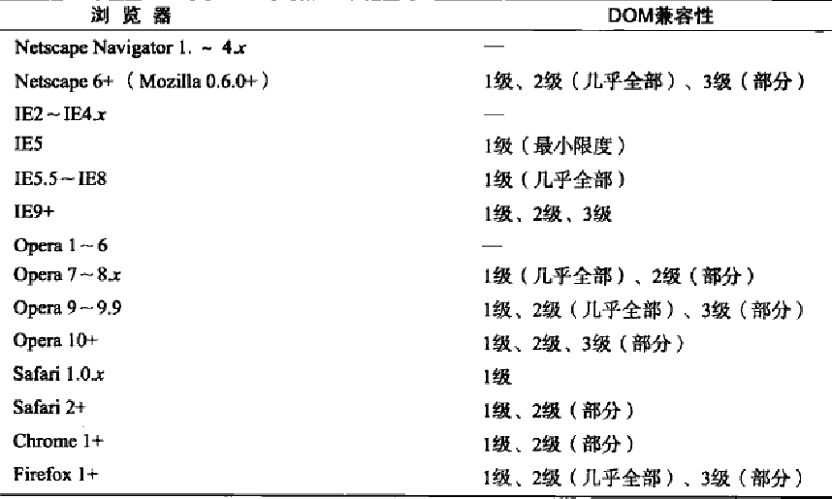

1.2.3 浏览器对象模型(BOM)
BOM处理浏览器窗口和框架，另外还有一些JavaScript的扩展：
1)弹出新浏览器窗口功能
2)移动、缩放和关闭浏览器窗口功能
3)浏览器详细信息navigator对象功能
4)浏览器加载页面详细信息location对象功能
5)用户显示器详细信息screen对象功能
6)cookie的支持
7)XMLHTTPRequest或IE的ActiveXObject自定义对象功能

1.3 JavaScript版本
JavaScript版本递增过程：
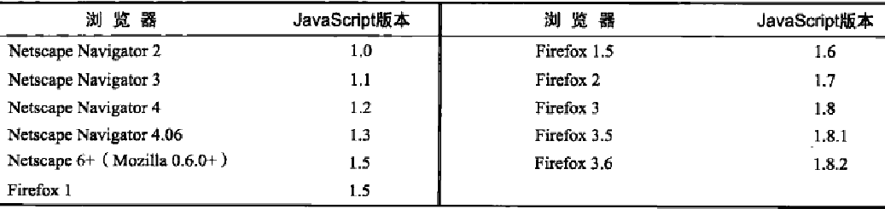
只有Netscape/Mozilla才遵循这种编号

在HTML中使用JavaScript
本章主要讲解<script>元素的用法和注意事项

2.1 <script>元素
在HTML中插入JavaScript的元素，其属性如下：
1)async：可选，表示应立即下载脚本，只对外部脚本文件有效
2)charset：可选，表示通过src属性指定的代码的字符集，大多数浏览器会忽略它的值
3)defer：可选，表示脚本可延迟到文档被完全解析显示的时候再执行，只对外部脚本有效
4)language：已废弃，用于表示编写代码使用的脚本语言
5)src：可选，用于表示要执行的外部脚本文件
6)type：可选，可看做language的替代属性，表示脚本语言的内容类型，一般为text/Javascript
使用<script>嵌入JavaScript代码的时候注意在内部不能出现”</script>”字符串，否则会解析出错。引入外部文件的<script>标签之间的代码会被浏览器忽略。一般为了页面显示速度加快会将<script>标签放在<body>标签内的最后面的位置，但如果使用了defer属性则不论<script>放在什么位置都不会影响页面加载速度。
标记为defer的js(延迟脚本)文件会按照指定的先后顺序执行，而标记为async的js(异步脚本)文件则不会按照指定的先后顺序执行，但它一定是在页面的load事件之前执行。
在XHTML中要使用CDATA片段(<![CDATA[...javascript…]]>)将js脚本包含起来防止文本格式解析错误。鉴于很多浏览器不支持XHTML，因此还要在CDATA片段前面加上注释符号(//)防止错误。

2.2嵌入代码与外部文件
使用外部文件的优点：
1)可维护性
2)可缓存
3)适应未来，外部文件js不用担心XHTML解析问题，也不同CDATA片段包含

2.3文档模式
混杂模式(浏览器行为)和标准模式(标准行为)，如果HTML文档在头部之前没有进行文档类型声明(DTD)则浏览器会开启混杂模式(又称怪异模式)，标准模式文档声明有如下几种：
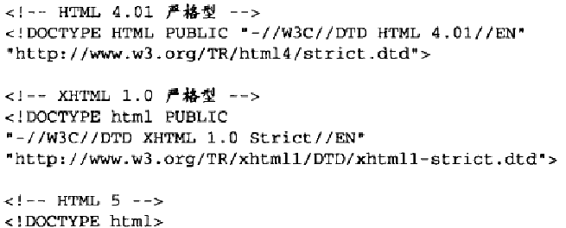
另外有准标准模式文档声明如下：
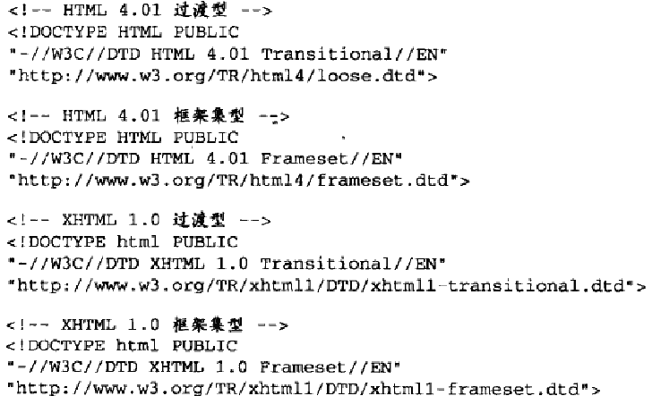

2.4 <noscript>标签
<noscript>元素的内容只有在浏览器不支持<script>或者js脚本被禁用的情况下显示。

基本概念
本章主要讲述JavaScript作为一门编程语言的一些基本语法概念，即ECMAScript的内容。

3.1 语法
ECMAScript中的一些名称都区分大小写。

3.1.1 标识符
标识符即是变量、函数名、属性的名字，或者函数的参数。ECMAScript中的标识符遵循以下规则：
1)第一个字符必须是字母或者下划线或者一个美元符号
2)其他字符可以使字母、下划线、美元符号或数字
ECMAScript中标识符的写法一般为驼峰式写法：第一个字母小写，后面每个有意义的单词第一个字母大写。不能将关键字、保留字、true、false和null作为标识符。

3.1.2 注释
与C语言的注释相同，包括了单行注释(//)和多行注释(/**/)
关于注释的规范：注释书写规范(鬼哥博客)

3.1.3 严格模式
在顶部添加代码”use strict”即可触发严格模式。在严格模式下JavaScript的执行会有很大不同，支持严格模式的浏览器有IE10+、Firefox4+、Safari5.1+、Opera12+和chrome

3.2 关键字和保留字
关键字如下：
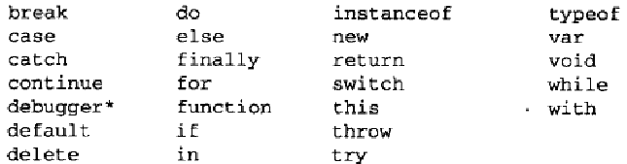
保留字如下：
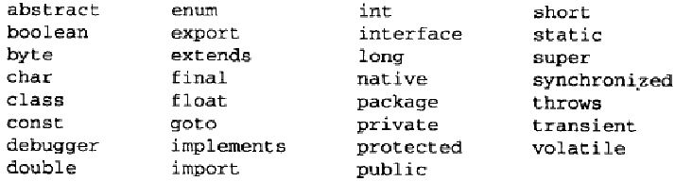

3.3 变量
ECMAScript的变量是弱类型变量。未经初始化的变量默认为undefined，使用var定义的变量将成为该变量作用域中的局部变量，而省略var操作符直接使用变量，则该变量就默认为全局变量(不推荐这样的做法)。使用一个var定义多个变量时，用逗号隔开即可。

3.4 数据类型
ECMAScript中有五种简单数据类型(基本数据类型)：undefined、Null、Boolean、String、Number；一种复杂数据类型：Object。

3.4.1 typeof操作符(查看变量类型)
typeof的返回值：
undefined——当变量未被定义或赋值时；boolean——布尔值变量；
string——字符串变量；number——数字变量；
object——对象变量或者null；function——函数名

3.4.2 undefined类型
注意：虽然typeof对已声明未赋值的变量和未声明的变量返回的都是undefined，但实际上这两种变量是不一样的，alert前一种变量会显示undefined，而alert后一种变量则会出错。因此推荐在定义变量时则对其赋予初始值，这样的话用typeof就可以判断变量是否已被声明。

3.4.3 Null类型
如果定义的变量是用来保存对象的，则最好将其初始化为null，同时undefined值派生自null，因此测试null==undefined返回的是true。

3.4.4 Boolean类型
注意Boolean类型的值有两种：true和false，是区分大小写的。转型函数Boolean()可以将一个值转换成其对应的布尔值。转换规则如下：
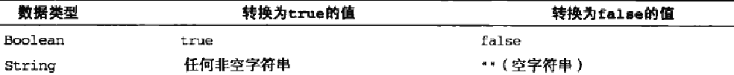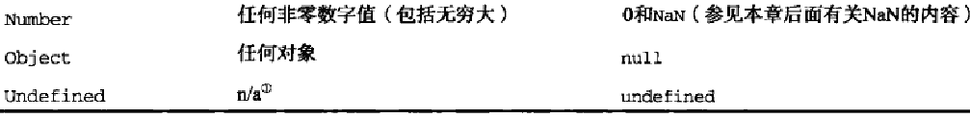

3.4.5 Number类型
浮点数：数值最好精度是17位小数，但浮点数的计算精度远远不如整数，例如0.1+0.2的结果是0.3000000000004,而不是0.3，测试0.1+0.2==0.3返回的是false，因此永远不要直接测试某个特定的浮点数值。
数值范围：Number.MIN_VALUE~Number.MAX_VALUE，某个计算结果如果超出了这个范围，则等于-infinity或者infinity，而这两个值是无法参加其他计算的，用isFinite()函数可以查看某个数是否是无穷数。Number.NEGATIVE_INFINITY、Number.POSITIVE_INFINITY中分别存着-infinity和infinity
NaN：用于表示一个本来要返回数值的操作数未返回数值的情况。NaN与任何值都不相等，包括他自己。isNaN()函数用于判断是否是NaN值。当传入的参数是可以被转化为数字的非数字值时返回的是false，但如果传入的是不可悲转化为数字的非数字值时返回的就是true。比如，字符串”blue”不能转化为数字，而”10”则可以。另外”true”可以转化成数字。
数值转换：Number、parseInt和parseFloat函数。注意这三个函数的区别。

3.4.6 String类型
特殊字符：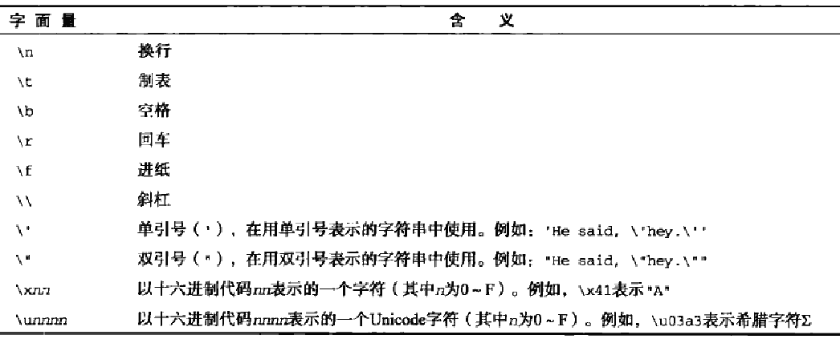
ECMAScript中的字符串变量是不可变的，一旦定以后则不可更改。要更改某个已经保存的
字符串变量，要先销毁之前的。
toString()方法将其他变量转化成字符串。在不知道转换对象是否是null或者undefined的时候用alert(String(变量名))也可以达到toString方法的效果。

3.4.7 Object类型
Object类是所有其他类的基础，Object类的所有属性和方法也存在于其他具体的类中
1)Constructor：保存用于创建当前对象的函数
2)hasOwnProperty(propertyName)：检查给定的属性在当前对象实例中是否存在
3)isPropertyOf(object)：检查传入的对象是否是另一对象的原型
4)propertyIsEnumerable(propertyName)：检查给定属性是否能用for-in循环枚举
5)toLocalString()：返回对象的字符串表示
6)toString()：返回对象字符串表示
7)valueOf()：返回对象的字符串、数值或不二表示(常与toString返回值一样)
Object是ECMAScript定义的，因此JavaScript中的宿主对象不一定继承自Object(比如DOM或者BOM)。

3.5 操作符
操作符分类：算术操作符、位操作符、关系操作符、相等操作符

3.5.1 一元操作符
递增递减符号：++、--
一元加、减：一元加对数值型变量没有任何作用，但对非数值型变量，其作用相当于Number()转变符，一元减一般用来表示负数或者转换符。

3.5.2 位操作符
关于二进制、原码、反码和补码相关知识点：P39
按位非(~或者NOT) 取反码
按位与(&或者AND) 1和1得1；否则为0
按位或(|或者OR)0和0得0；否则为1
按位异或(^或者XOR) 相同得0，相异得1
左移(<<) 低位用0填充
右移(>>) 此为有符号右移，高位用符号位填充
无符号右移(>>>) 高位用0填充

3.5.3 逻辑操作符
逻辑非(!)
逻辑与(&&) 短路操作
逻辑或(||) 短路操作

3.5.4 乘性操作符
*乘法 /除法 %取膜 P47-P48

3.5.5 加性操作符
+加法 –减法 P48-P49

3.5.6 关系操作符
> < >= <= P50

3.5.7 相等操作符
== != === !== P51-P53

3.5.8 条件操作符 三目操作符
=?:

3.5.9 赋值操作符
= *= /= %= += -= <<= >>= >>>=

3.5.10 逗号操作符

3.6 语句
ECMAScript中的for括号中可以进行变量定义，并且这一变量在for语句块外部也可以访问到。
for-in循环用于对象属性枚举。
Label，给语句加上标签(取名字)，配合break和continue可以跳转语句。
Switch，特点是case后面的value值可以是各种变量，并且在比较时使用的是全等比较(不会进行类型转换)

3.7 函数
特点：参数是由arguments这个数组保存的，因此参数的个数是不限的，因此也就不存在函数重载一说，但是可以通过判断有效参数的个数来模拟函数重载。

第4章：变量、作用域和内存问题

4.1 基本类型和引用类型
ECMAScript中的变量有两种类型：基本类型和引用类型，基本类型即简单的数据段，而引用类型指多个值构成的对象。ECMAScript中的基本类型有Number、String、Undefined、Null、Boolean。对于基本类型的变量，不可对其添加属性或者方法，但对于引用类型的变量则可以添加属性和方法。基本类型保存在栈内存中，引用类型保存在堆内存中。
当用基本类型给另一个基本类型赋值时，两个基本类型的值是复制后相互独立的，而用一个引用类型给另一个引用类型赋值时，则两个值指向同一个内存区域相互之间有影响。
ECMAScript的函数参数可以想象成函数内部的局部变量。
检测基本类型的具体类型名一般用typeof，但是检测引用类型时则使用instanceof，instanceof的用法：变量名 instanceof 具体引用类型名(如：Object RegExp String)，返回true或false。

4.2 执行环境与作用域
全局执行环境：window对象，所有全局变量和函数都是作为window的属性和方法创建的。内部环境可以通过作用域链访问所有的外部环境变量，但外部环境变量不可以访问内部环境。(对于函数参数也可当做变量来看，因此其访问规则遵循前面所说)
延长作用域链：1)try-catch语句的catch 2)with语句
ECMAScript中没有块作用域：对于js中的if语句块中定义的变量会被添加到当前的执行环境中，而for循环中定义的步长变量i即使是循环结束了也依然存在。使用var声明的变量会被添加到最接近的变量作用域中，在函数中则是函数的局部作用域，如果初始化时没有用var声明，则该变量被当做全局变量。
标识符查询：从作用域链的前端开始查询，依次向上级作用域查询一直到查询到该变量终止或者到全局作用域没有查找到则抛出错误。

4.3 垃圾收集
JavaScript中的变量一旦不再有用，最好将其值赋值为null，以优化内存。(解除引用)

第5章： 引用类型

5.1 Object类型
创建Object实例的方法：1)new方法调用Object()构造函数，只定义默认的属性和方法
2)对象字面量var person={…属性和方法名:属性值或方法内容,…}
注：当使用对象字面量时，空的{}表示只定义默认属性和方法，与new方法一样
JavaScript中访问属性的方式：1)点表示法 2)方括号法 这两种方法没有本质区别，但后一种的优点是可以通过变量来访问属性。(通常使用前一种)

5.2 Array类型
ECMAScript中的数组的每一项可以保存任何类型的值，且数组大小可动态调整。
创建Array实例的方法：1)new方法调用Array()构造函数，可传参数：数组大小、内容
2)数组字面量：var 数组名=[数组内容];
当访问数组索引值超过数组原先定义的长度时不会报错而是会将数组的长度增加到该长度并给新加的值全部赋值为undefined。数组的一个属性值length(可读也可写)，表示数组的长度。
判定是否是数组：1)变量名 instanceof Array; 2)Array.isArray()方法
调用数组的toString()方法会返回有数组的每一项的字符串形式中间以逗号隔开的一个字符串。而调用valueOf()返回的还是一个数组。使用join()方法同样是返回一个分隔符链接的字符串形式但是分隔符要作为参数传递给join(),如果不传则默认为逗号。
栈方法：使数组像栈那样，提供了方法pop()出栈和push()入栈
队列方法：使数组像队列那样，提供了方法push()入队和shift()出队，而方法unshift()则用于在队首插入数据。
重排方法：reverse()反转数组、sort()排序数组，默认情况下sort()按升序排列数组，注意sort是对字符串进行排序，它比较的内容是字符串。Sort函数可以接收一个比较函数作为参数，比较函数如下：
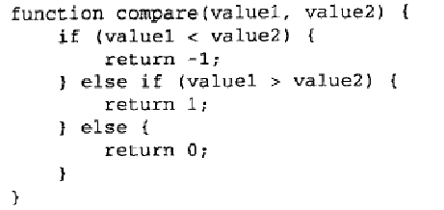
操作方法：concat()复制当前数组并将接收到的参数添加到新数组的后面。
Slice()截取当前数组的一部分生成新数组。
Splice() 两个参数：起始位置和删除项数(删除功能)、三个参数：起始位置、0和插入项(插入功能)、三个参数：起始位置、删除项数、插入项(替换功能)
位置方法：indexOf() 参数：查找的项、查找起点(从头开始查)
lastIndexOf() 参数：同上(从尾开始查)
迭代方法：此类方法都接收两个参数 运行函数、函数作用域对象
every() 对每一项运行给定函数，全都返回true则返回true
filter() 同上，返回返回true的项的数组
forEach() 同上，无返回值
map() 同上，返回每次调用函数结果组成的数组
some() 同上，只要有一项返回true则返回true
缩小方法：reduce()从前往后遍历 reduceRight()从后往前遍历
都接收两个参数 函数、判断缩小的条件

5.3 Date类型
Date使用UTC(国际协调时间)1970年1月1日午夜0点开始经过的毫秒数来保存时间。
创建Date对象实例，new 调用Date()构造函数。不传参数则时间默认为当前系统的时间，或者传入时间的毫秒表示可创建特定时间的Date。
计算毫秒数表示的时间：parse()方法 接收一个日期的字符串表示方法并将该时间转化为毫秒数的表示。字符串格式有如下几种：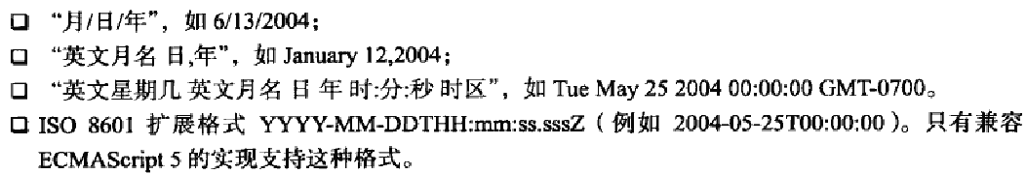如果传入的字符串无法转化成时间则会返回NaN。
UTC()方法 接收参数：年份、基于0的月份(从0开始算月份)、日期(1~31)、小时数(0~24)、分钟、秒以及毫秒。这些参数中年月是必须填的，没有提供日期则默认为1日，其他都默认为0。
继承方法：继承自Object的方法toString、toLocalString、valueOf，前两个返回日期的字符串表示，后一个返回毫秒数。
日期格式化方法：toDateString() 特定格式显示星期、月、日、年
toTimeString() 特定格式显示时、分、秒、时区
toLocalDateString() 本地格式……
toLocalTimeString() 同上
toUTCString() 特定格式显示完整UTC时间
日期时间组件方法：
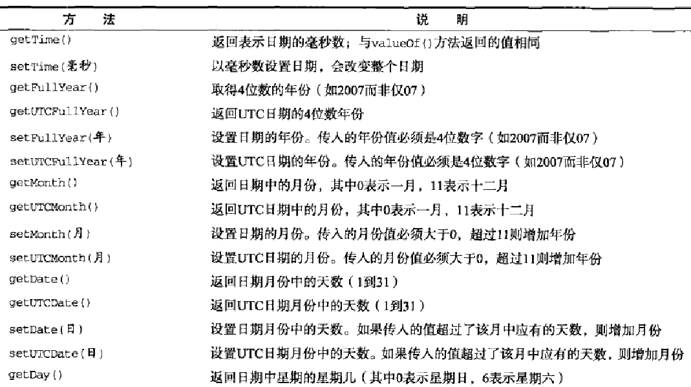
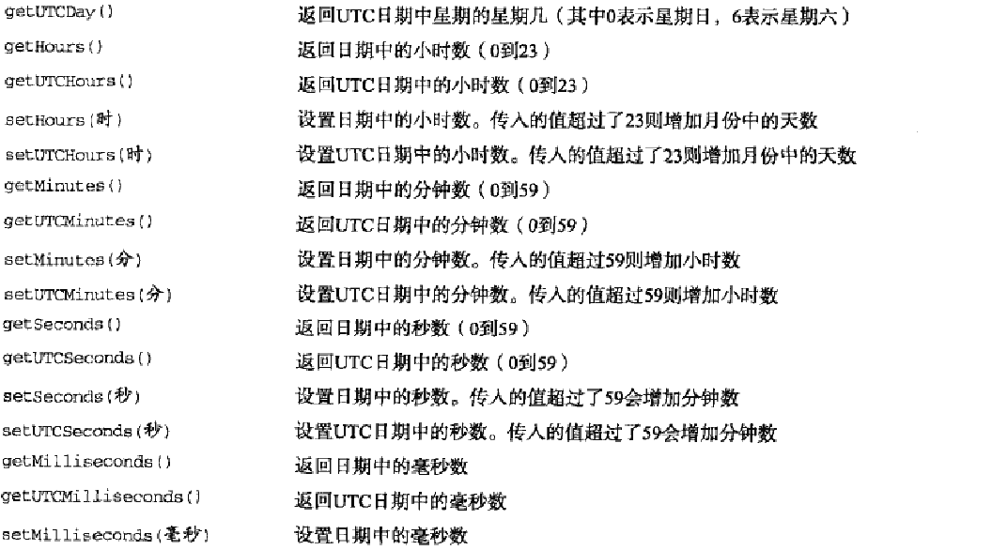

5.4 RegExp类型
创建正则表达式的方法：1) var expression=/pattern/flags 其中pattern是正则表达式，flags是标志(取值有g全局模式、i不区分大小写、m多行模式)
正则表达式中的元字符：( [ { \ ^ $ | ) ? * + . ] }
RegExp实例属性：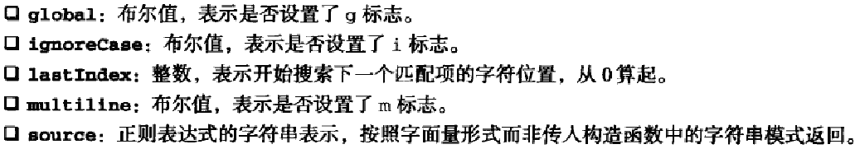
实例方法：exec() 匹配捕获，返回数组，该数组具有index和input两个额外的属性
test() 匹配判断，只返回true或者false
构造函数属性：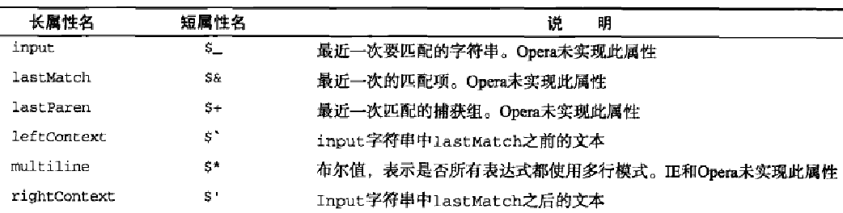

5.5 Function类型

第6章：面向对象的程序设计

6.1 面向对象基础
创建对象时，为对象添加属性，属性的类别有两种：数据属性、访问器属性。而属性又具有自己的特性，对于数据属性来说，它的特性有：Configurable、Enumerable、Writable、value，而对于访问器属性来说，它的特性有：Configurable、Enumerable、set、get。这四种特性可以通过Object的方法defineProperty()来进行设置更改。以下是这几个特性的含义和初始值：
特性名称 | 含义 | 默认初始值
Configurable | 定义属性是否可以通过delete进行删除和更改 | true，但是在使用defineProperty方法时默认为false
Enumerable | 定义属性是否可以通过for-in循环枚举 | 同上
Writable | 定义属性是否可写 | 同上
Value | 属性的值 | undefined
Get | 对属性进行读操作时执行的函数 | undefined，访问器属性只能通过defineProperty方法定义
Set | 对属性进行写操作时执行的函数 | 同上
也可以通过Object的defineProperties()方法一次定义多个属性，也可以通过Object的getOwnPropertyDescriptor()方法读取某个属性的特性值。
对象创建的几种方法：
创建方式 | 简要说明 | 优劣点
工厂模式 | 将Object初始化对象，再向对象添加属性和方法的代码封装成函数，函数返回一个Object对象 | 没有解决对象识别问题，即不能通过instanceof判断对象的类名
构造函数模式 | 在工厂模式的函数中去掉初始化Object对象的过程，使用this进行添加，同时使用new调用函数 | 构造函数用法不同添加的属性方法的位置也会有所不同，问题是没有实现方法共享，造成了累赘
原型模式 | 将对象的方法和属性都添加到对象的原型对象prototype上，注意对原型和原型链的理解 | 原型模式会导致对象实例之间共享原型的引用类属性，引起不好的结果
组合模式 | 使用构造函数模式添加非共享的属性，原型模式添加共享属性和方法 | 目前较为认同的方式
动态原型模式 | 在构造函数中使用原型添加，在添加方法之前判断一次，使得只有在第一次实例化到时候创建方法 | 不能使用对象字面量重写原型，也是比较完美的一种方式
寄生构造函数模式 | 与工厂模式一样，只不过调用时使用new来调用函数 | 与工厂模式有一样的缺点，不建议采用
稳妥构造模式 | 与工厂模式一样 | 同上
其中关于原型，每个函数在创建之后都会又一个prototype属性，此属性指向它的原型对象。通过Object的getPrototypeOf()方法可以得到一个对象的原型对象，也可以用isPrototypeOf()方法判断一个对象是否是另一个对象的原型对象。
关于原型链，指系统在搜索属性的时候先从实例对象内搜索，如果找不到则在其原型对象中搜索，依次搜索直到所有对象的基础Object为止，或者找到属性为止。通过hasOwnProperty()方法可以检测属性是存在于实例对象中还是原型对象中，而是用in操作符只能验证能不能通过对象访问到属性，不论这个属性时在实例对象中还是原型对象中，将两种方法结合可以对属性的具体位置进行判断。
可以使用对象字面量对原型进行重写，但这样做会将原型与之前的实例对象断开联系。

6.2 继承
实现继承的方式：
继承方式 | 简要描述 | 优劣
原型链 | 将超类的实例对象赋值给子类的原型对象，注意：所有的原生对象都继承自Object | 不能通过对象字面量创建原型方法，同时对于包含引用类型值的原型会出现不合理共用现象。子类构造函数不能向父类传递参数
借用构造函数 | 在子类的构造函数内使用call或者apply方法调用超类的构造函数。 | 可以传递参数，但父类方法对子类不可见，函数重用不能实现。
组合继承 | 使用原型链实现对原型属性和方法的继承，使用构造函数实现对实例属性的继承 | 目前常用继承模式，缺点是会调用两次超类构造函数
原型式继承 | 采用object方法，此方法在内部创建一个空的临时构造函数并将传入的对象赋给此构造函数的原型对象，最后返回临时类型的实例对象 | ECMAScript5的方法Object.create()实现了原型式继承的规范。如果只想要一个对象与另一个对象保持一致，此方法简单可行
寄生式继承 | 创建一个仅用于封装的函数，该函数内部用某种方法增强对象(如:添加方法)最后再将其返回 | 寄生式继承也不能做到函数重用
寄生组合式继承 | 构造函数继承属性，使用原型链混成形式继承方法 | 较理想，YUI框架中的YAHOO.lang.extend()方法实现了这类继承

第7章：函数表达式

7.1 函数表达式
函数定义的方式有两种：函数声明和函数表达式。函数声明就是使用function关键字后面跟上函数名参数列表和函数体构成，可以通过函数的name属性访问函数的名字，而函数表达式则是将一个没有名字的函数赋值给一个引用变量的方式，也叫匿名函数。在JavaScript中，函数声明定义的函数可以出现在函数调用之后，因为JavaScript有函数声明提升这一机制，但是通过函数表达式定义的函数则不可以在函数调用之后，否则会出错。与函数声明相比，函数表达式有一个优点就是可以通过条件判断来给变量赋值不同的函数，但函数声明则不可以放在条件语句中，不同的浏览器会出现不同的解析结果。因为函数表达式的存在使得函数可以作为返回对象赋值给变量。
递归函数即函数通过函数名来调用自身，当使用函数名时会出现一个问题，如果将函数赋值给另一个变量后将函数名置空，函数依然存在，但函数名却已经没有意义，这会导致递归调用过程中出现错误，因此推荐使用arguments.callee这一指向正在执行的函数指针来代替函数名(注：严格模式下这一指针不可用)。严格模式下则可以使用命名函数表达式进行赋值，也不会出现错误。

7.2 闭包
闭包指有权访问另一个函数作用域中的变量的函数，通常的闭包就是函数内的函数，例如一个父级函数中包含一个内部函数，并且这个内部函数被作为函数返回值返回给了另一个变量，当父级函数执行结束后它的作用域也就被消除但是它的变量却依然存在于内部函数的作用域中因此不会被回收。因此闭包可能会导致内存占用。闭包只能取得父级函数中任何变量的最后一个值，可以通过创建另一个匿名函数强制让闭包的行为符合预期。
this对象是基于运行时函数的执行环境绑定的，但在闭包中使用this会导致一些错误。全局环境和匿名函数中的this即window对象，在某一函数中的this则指该函数对象。在函数调用的时候其活动对象都会获得两个特殊变量：this和arguments，内部函数在搜索这两个变量的时候只会搜索到其活动对象为止，因此永远不可能访问到外部函数的这两个变量。可以通过把外部作用域的this对象保存在一个闭包可以访问到的变量中则可以让闭包访问到该对象了。
闭包中保存的元素可能无法销毁，这可能导致内存泄露。

7.3 块级作用域
JavaScript中没有块级作用域的概念，比如for循环中定义的变量i在循环结束的时候还是可以访问，即使重新声明(没有初始化)也不会改变它的值，但可以通过一下格式来模仿块级作用域：
(function(){…块级作用域…})(); 即通过构造一个匿名函数名立即调用它，由于函数调用结束后其活动对象也会被消除，这就类似于块级作用域。这一技术经常在全局作用域中用在函数外部从而限制向全局作用域中添加过多的变量和函数。

7.4 私有变量与特权方法
在JavaScript中，私有变量指函数内部的变量：函数参数、局部变量、函数内部定义的函数。现在可以使用闭包创建私有变量。
特权方法指可以访问私有变量的方法，构造特权方法的方式有以下几种呢：
创建方法 | 简要描述 | 优劣
在构造函数中定义特权方法 | 构造函数中直接用var初始化定义的变量为私有变量，直接定义的方法为私有方法。而this指向的公有函数作为闭包可以访问私有变量和方法，即特权方法 | 必须使用函数达到这一目的，具有构造函数创建对象的缺点
静态私有方法 | 在私有作用域中定义私有变量和函数、构造方法和特权方法。特权方法定义在原型上，构造方法使用函数表达式创建，并且不适用var。 | 静态私有变量是由所有实例共享的，特权方法会更改静态的变量从而影响到所有的实例。
模块模式 | 将一个返回对象的匿名函数赋给单例对象，在匿名函数内定义了私有变量和方法，然后返回一个对象字面量。 | 专为单例对象(只有一个实例)创建私有变量和特权方法
增强的模块模式 | 在返回对象之前先加强该对象，即用一个对象装下特权方法，直接返回该对象

第8章：BOM

8.1 window对象
Window对象是BOM的核心，表示浏览器的一个实例，同时他又是ECMAScript的global对象，因此它指向全局作用域，在全局作用域中添加的变量和方法都会成为window的对象的属性和方法，但是全局变量和方法无法通过delete删除，而通过window对像添加的方法和属性可以用delete删除。Window的一个用法是用于判断属性和方法是否存在，引用未被声明的属性和方法会出错，但通过window对象来引用则会返回undefined，而不会出错。
一般来说对于框架页面，一个框架就会对应有一个window对象，这些window对象保存在frames集合中，每个window对象都会有一个name属性用于存储框架名。通过window.frames[index/framename]可以访问这些框架的window对象，保险一点的做法是使用top对象(始终指向最高(最外)层框架)代替window，top.frames[]。另外一个对象parent始终指向当前框架的直接上层框架。最高层window除非是用window.open()打开的否则其name属性不会包含任何值。还有一个self对象始终指向window。Self、top、parent三个是window的属性可以连接使用。
窗口位置：不同的浏览器采用了不同的属性值，如下：
属性名 | 浏览器 | 含义
screenLeft/screenTop | IE、Opera、Chrome | 屏幕左边/上边到window对象可见区域的距离
screenX/screenY | Firefox | 整个浏览器窗口相对于屏幕的坐标值
screenLeft/screenTop | Safari | 同上
通过moveTo()和moveBy()方法可以精确地移动窗口，但是一些浏览器会禁用这两个方法。
窗口大小表示如下：
innerWidth/innerHeight 表示window对象可视区域的大小
outerWidth/outerHeight 表示整个窗口的大小
表示方法 | 浏览器支持
innerHeight/innerWidth/outerHeight/outerWidth | IE9+、Firefox、Safari、Chrome、Opera
document.documentElement.clientHeight/document.documentElement.clientWidth | IE8-、Firefox、Safari、Chrome、Opera标准模式
document.body.clientHeight/document.body.clientWidth | IE6混杂模式
后面两种表示都是窗口可视区大小。通过resizeTo()和resizeBy()方法可以更改窗口大小，但这两种方法同样也可能被禁用。
window.open()方法：导航到特定的网页，传递四个参数：URL、窗口目标、特性字符串、布尔值。第二个参数是已有窗口或框架的名称，同时也可以使_self、_parent、_top、_blank这四个特殊值。第三个参数用来对新打开窗口的一些特性进行设置，参数及含义如下：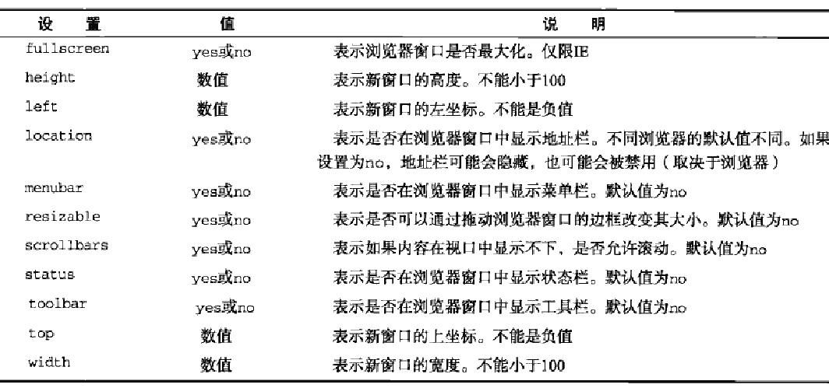注意参数设置使用名值对构成的字符串，特性之间用逗号隔开，整个字符串中不允许有空格。第四个参数表示表示新页面是否取代浏览器历史记录中当前页面的布尔值。window.close()可以关闭由window.open()打开的页面。
超时调用setTimeout()与其关闭函数clearTimeout()，周期调用setInterval()与其关闭函数clearInterval()。通过递归调用setTimeout可以模拟周期调用，是一种更好的实现周期调用的方式。
对话框：alert()、confirm()、propmt()

8.2 location对象
提供当前窗口中加载文档的一些信息和一些导航功能。同时，location对象既是window的属性也是document的属性。Location的属性和说明如下: 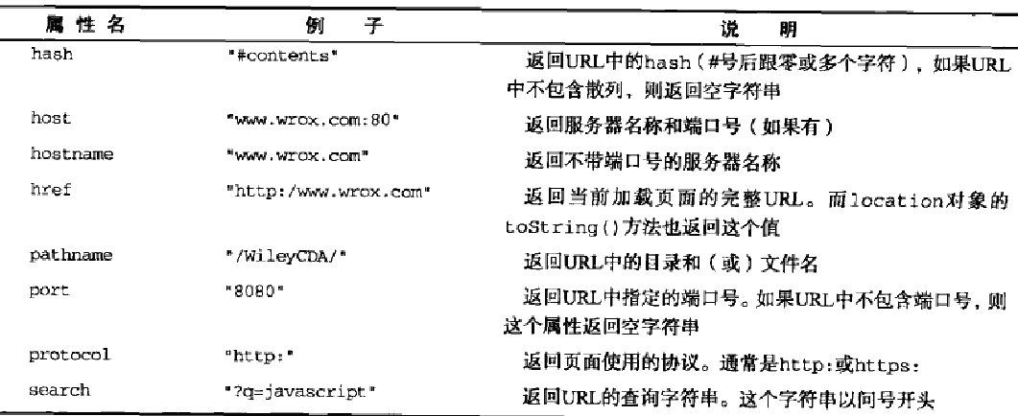其中的search返回的是问号后面的所有字符，即查询字符串信息。要详细分析查询字符串的内容可以写一个函数。
位置操作：通过location的assign()方法可以改变浏览器的位置。这功能与重新设置window.location和location.href的值的作用是一样的。也可以分别重新设置hash、search、hostname、pathname和Port属性来改变位置。通过replace()重新定位可以禁止用户调回到之前的页面。通过reload()可以重新加载当前页面，但是reload后面的代码可能会不执行，因此最好将其放在最后的位置。

8.3 navigator对象
此对象用于识别客户端浏览器，其方法和属性列举如下：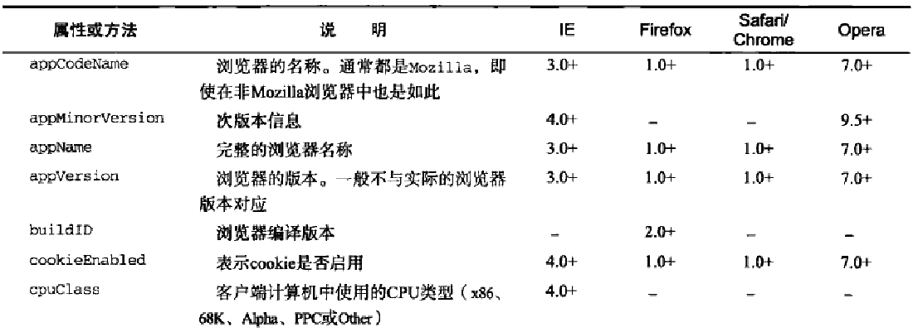
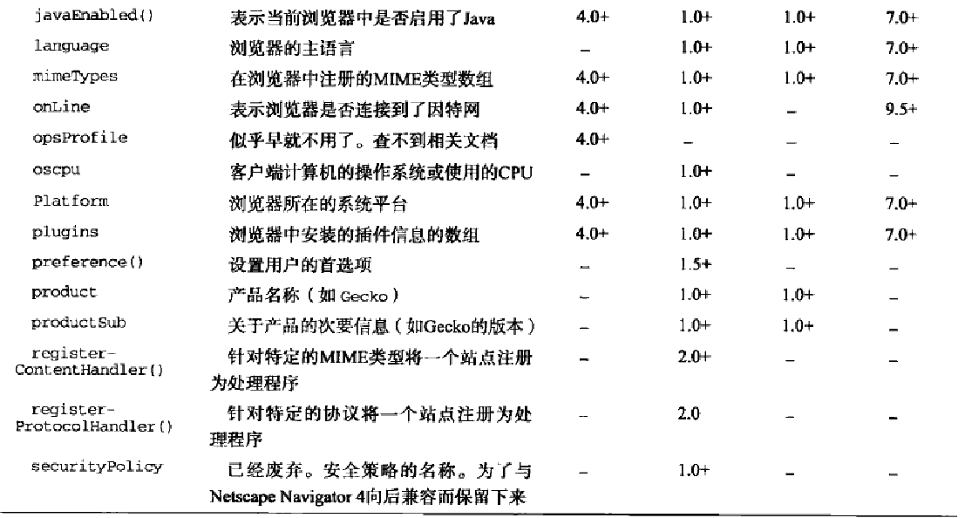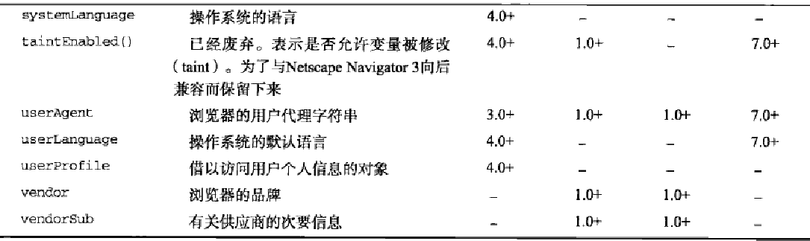检测插件：1）对于非IE的浏览器可以使用plugins数组，此数组中的每一项都包含name(插件名)、description(插件描述)、filename(插件文件名)、length(插件处理的MIME类型数量)。通关过对比插件的名称可以判断是否具有该插件。
2）对于IE浏览器，要使用其专有的ActiveXObject类型。IE采用COM对象实现插件检测，通过插件的COM标识符来进行对比判断是否具有该插件。
鉴于对于非IE浏览器和IE浏览器来说检测的方法差别过大，检测时则每个插件分开检测(即分开写函数)。
注册处理程序：Firefox提供的registerContentHandler()和registerPrototalHandler()方法，可以指定站点处理特定类型的信息。第一个函数接收三个参数：要处理的MIME类型、可以处理该类型的页面URL、处理的该类型的应用程序名。第二个函数指定处理的协议，接收三个参数：要处理的协议、URL、应用程序名

8.4 screen对象
此对象用的比较少，主要表示显示器信息，其属性和方法列举如下：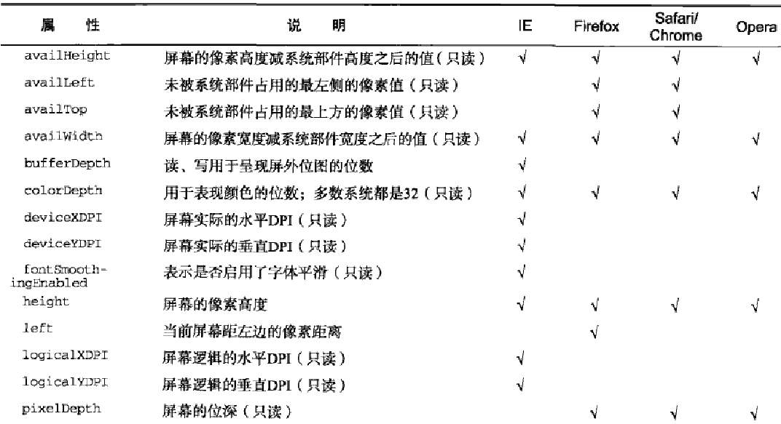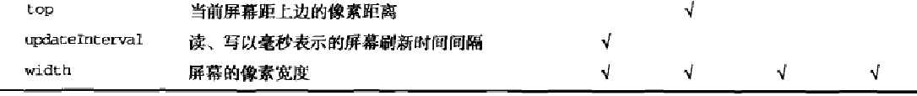

8.5 history对象
此对象存储浏览器的历史记录，主要的三个方法：go() 跳转 back() 前进一页 forward() 后退一页。 其中go方法的参数可以使页面URL也可以是数字。

第9章：客户端检测
由于各浏览器在一些地方存在不一致的情况，用客户端检测来区分不同的浏览器客户端。

9.1 能力检测
此检测并不是识别浏览器，而是识别浏览器的能力。简单来说，使用某个方法之前先判断它存不存在，一般用if…else句型。此类检测时需注意：1. 首先判断检测的应该是达成目的最常用的特性(方法) 2. 并不是第一种方法不存在，第二种方法就一定存在。综合以上两点，采用更为可靠的能力检测：不仅仅检测特性存不存在，而是检测该特性是否是确定的类型，使用typeof，但是要考虑到对于不同版本浏览器的typeof存在一些bug。
注意：能力检测实际上来说并不是客户端检测。

9.2 怪癖检测
通过识别浏览器的特殊行为来识别浏览器。

9.3 用户代理检测
通过检测用户代理字符串来识别实际使用的浏览器，该字符串可以通过JavaScript的navigator.userAgent访问。用户代理检测一般只在迫不得已的情况下使用，其优先级在能力检测和怪癖检测的后面，用户代理的争议主要来源于电子欺诈。
用户代理检测技术：
- 识别呈现引擎，五大呈现引擎：IE、Gecko、Webkit、KHtml、Opera。首先识别Opera，因为它的用户代理字符串很有可能完全模仿其他浏览器，通过window.opera对象；然后识别WebKit，其用户代理字符串中的特殊部分是AppleWebKit；再其次是KHTML，因为他的用户代理字符串中含有Gecko，因此在判断它之前是无法判断Gecko的，使用Konqueror的版本检测；然后可以检测gecko了；最后检测的是IE
- 识别浏览器，采用同样呈现引擎的不同浏览器需要区分，采用版本检测
- 识别平台，三大主流平台：Windows、Mac、UNIX

第10章：DOM
DOM是针对HTML和XML文档的一个API，大多数浏览器都支持他，但是由于IE以COM实现DOM，因此有许多与其他浏览器不一致的地方。

10.1 DOM节点
DOM总共有12种节点类型，其中最为常用的几种是：元素节点、文本节点、特性节点。所有的节点都继承自一个基类型：Node类型，除IE外，其他的浏览器皆可以访问到此类型。节点类型在Node类型中定义了12个数值常量来表示，如下：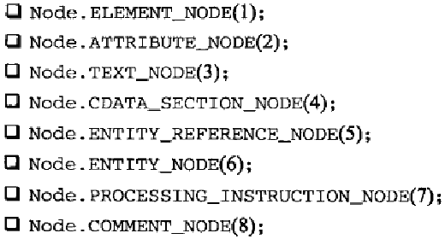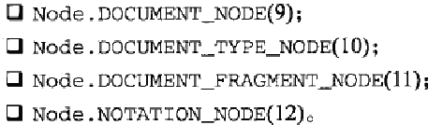每个节点都有一个nodetype属性，通过比对此属性和常量可以确定节点类型，但在IE中则只能通过对比数字才可以判断。因此推荐
用数字判断。同时节点还具有nodeValue和nodeName这两个属性，不同节点类型这两个值也有所不同，所以使用之前要先检测nodeType，比如对于元素节点来说它的nodeName保存的是标签名，而nodeValue是null。
节点关系：每个节点都有一个childNodes属性，其保存着一个NodeList对象。NodeList是一种类数组对象，用于保存一组有序值，虽然他的许多特性与数组相似但是它实际上是基于DOM执行动态查询的结果，因此会影响到效率。可以通过方括号语法或者item()函数访问节点。可以将NodeList转化成数组，因为IE8之前的版本不支持对NodeList使用slice()方法，因此要用手动枚举的方式(一个一个push到新数组中并返回)将其转换成数组。每个节点都有一个parentNode属性，指向文档树中的父节点，与此同时还有previousSibling和nextSibling属性表示前后的兄弟节点，firstChild和lastChild两个特殊的首尾孩子节点。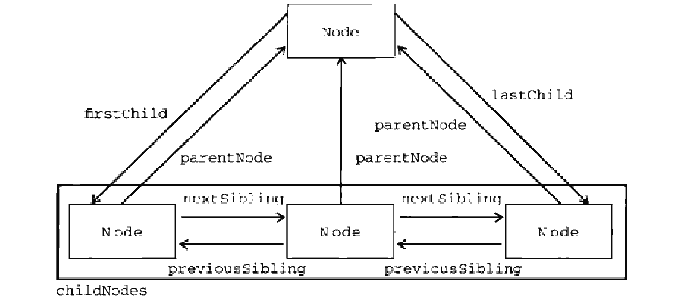通过hasChildNodes()方法，当有多个子节点的时候则会返回true。
节点操作：appendChild() 向childNode列表尾部添加一个节点，并返回该节点；如果传入的节点是文档中已有的节点则相当于移动了该节点。insertBefore() 将指定节点添加到指定节点的前方，如果位置参照节点为null则作用与appendChild一样。replacChild() 用指定节点替换指定节点。removeChild() 移除指定节点并返回该节点。
cloneNode() 创建调用此方法节点的一个完全相同的副本，参数传入true表示深复制，false表示浅复制。
normalize() 删除空文本节点，合并相邻的几个文本节点。
Document类型：nodeType为9，可通过documentElement和childNodes访问其子元素，document还有一个body属性指向body元素，doctype属性指向文档声明。不同浏览器对于html元素外部的注释解析不同。如下所示：
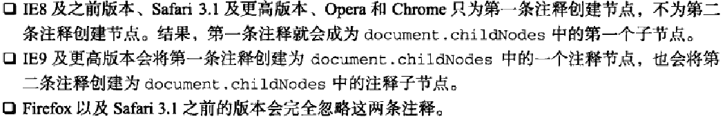同时document还有title、URL、domain和referrer属性来表示页面请求相关信息。
元素查找：提供了getElementById和getElementsByTagName两种方法，id必须和Html中的ID完全匹配，而在IE8及之前的版本则不区分大小写，并且在IE7中又一个bug即会将表单中的name属性匹配的也返回给getElementById。第二个方法返回的是HTMLCollection对象。HTMLCollection中又一个方法namedItem()可以通过name属性访问。给第二个方法传入“*”表示返回所有节点。通过HEMLDocument的getElementsByName()可以通过name属性查找元素(一般用于表单项)。特殊集合，一些特殊元素的集合对象如下：
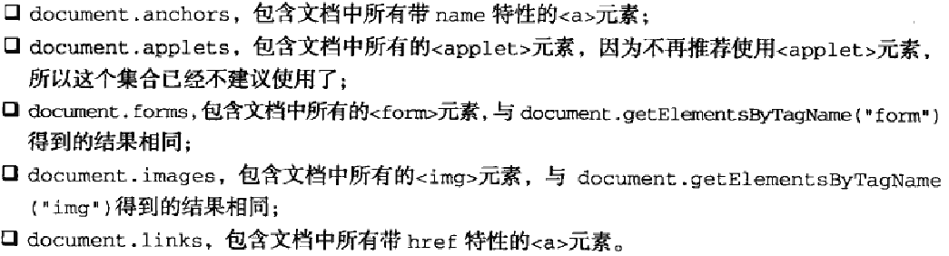
DOM检测：检测DOM实现的部分，使用document.implementation的hasFeature()方法传入要检测的DOM功能及版本号，如果浏览器支持该功能则返回true，版本号即功能列出如下：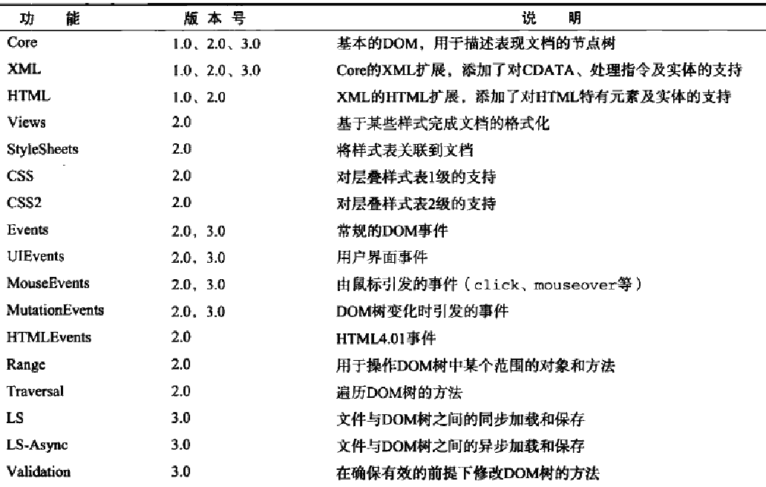
文档写入：write() writeln() open() close() 通过这些方法可以实现动态载入js和css
Element类型：nodeType为1；访问标签名使用nodeName和tagName是一样的。HTML元素继承自Element并添加了一些属性如下：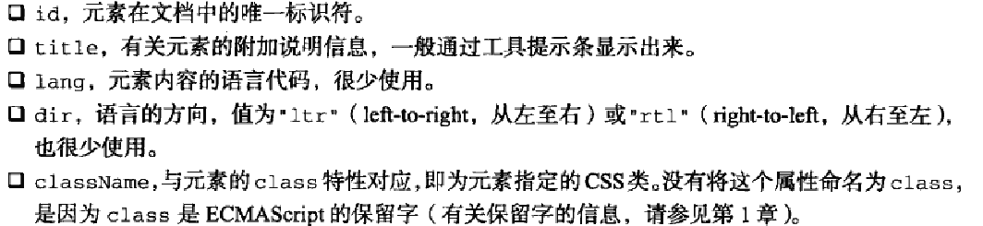操作元素特性：getAttribute()获取 setAttribute()设置 removeAttribute()删除，这三个函数传入的特性名称必须与实际的特性名称相同，但特性名称是不区分大小写的，一般要做大小写转换。属性attributes，该属性包含一个NamedNodeMap，一个和NodeList类似的对象，元素的每个特性都有一个Attr节点表示，而每个节点都保存在此对象中。它有如下方法可以使用：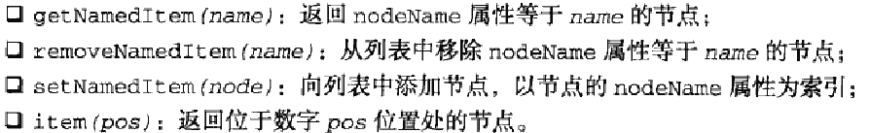Attr节点的nodeName就是特性名，nodeValue就是特性的值。而节点的specified属性则可以判断特性是浏览器默认的还是设置的。
创建元素：createElement() 通过标签名创建元素，创建后可以赋值元素的各种属性。但在IE7中有如下问题：通过在createElement中指定完整地标签来解决以上问题。
Text类型：nodeType为3；通过nodeValue和data属性访问文本节点中的文本内容，也可通过以下方法操作文本：
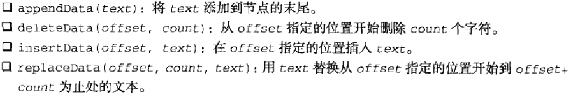
此外文本节点还有个length属性保存节点中的字节数，也可通过nodeValue和data访问length。创建文本节点使用createTextNode(),创建的节点也会按照HTML和XML来解析。与之前提到的normalize方法相反的一个方法splitText()会将一个文本节点分成两个并按照指定的位置分割nodeValue。
Comment类型：nodeType为8；注释节点，具有和文本节点相似的功能。通过createComment可以创建注释节点。
CDATASection类型：nodeType为4；针对基于XML文档，的CDATA区域
DocumentType类型：仅Firefox、Safari、Opera、Chrome支持，nodeType为10；不能动态创建此类型，其保持在document.doctype中，具有name、entities、notations三个属性，name表示文档类型名称；entities为文档类型描述实体的NamdeNodeMap对象；notations是文档类型描述符号的NamedNodeMap对象。
DocumentFragment类型：nodeType为11，用于批量插入节点。通过createDocumentFragment方法创建。

10.2 DOM操作技术
动态脚本：通过加入节点动态创建<script>元素，再通过其text属性编辑其内容。
动态样式：动态创建<link>元素可动态引入css文件，动态创建<style>动态添加样式，对IE使用cssText编辑其内容。
表格操作：
针对table提供了一系列专有的方法：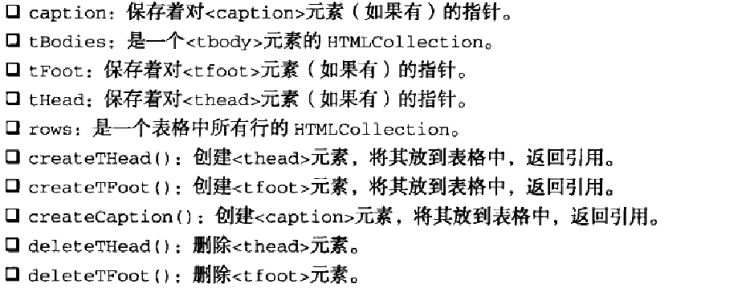
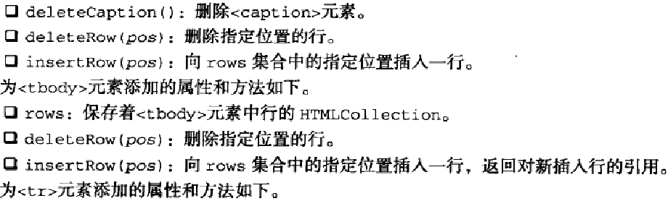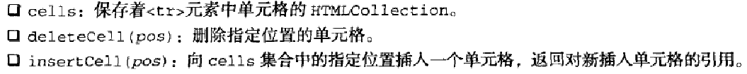
关于NodeList的使用：会导致效率问题，可能的情况下应尽量避免使用NodeList

第11章：DOM扩展

11.1 Selector扩展(Selector API)
querySelector()方法接收一个css选择符并返回第一个满足地元素。没有则返回null。
querySelectorAll()方法同样接收一个css选择符，返回一个NodeList，包含所有满足地元素。
matchesSelector()方法判断css选择符是否与调用此方法的元素相匹配的，但各浏览器支持使用不同的函数名：IE9使用msmatchesSelector(); Firefox3.6使用mozmatchesSelector(); Safari和Chrome使用webkitmatchesSelector()

11.2 元素遍历
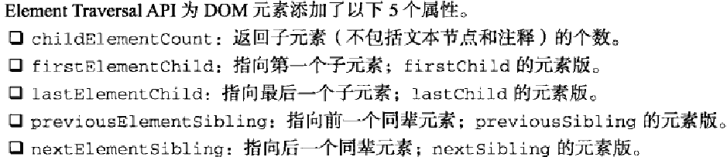

11.3 HTML5
与类相关的扩充：getElementByClassName()方法通过类名获取元素，同时classlist解决了classname无法单独访问某一部分类名的问题，提供了以下方法：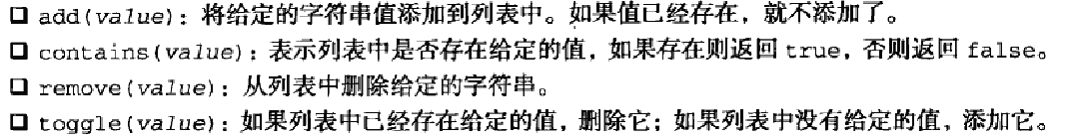
焦点管理：document.activeElement属性保存目前获取焦点的元素。而方法hasFocus()则用
于确定文档是否获得了焦点。
HTMLDocument的变化：新增属性readyState(等于loading表示正在加载文档，等于complete表示已经加载完毕)。通过访问document.compatMode可得知浏览器的模式(CSS1Compat表示标准模式；BackCompat表示混杂模式。) 新增document的head属性指向head标签，charset属性则表层字符集名称。Dataset属性保存所有已data-为前缀的自定义属性。插入标记，可通过innerHTML和outerHTML访问和修改HTML。insertAjacentHTML()方法可在指定位置插入HTML，第一个参数有如下选项：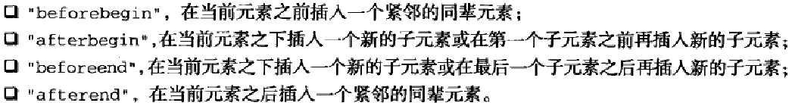这些值必须是小写形式。scrollIntoView()方法则实现滚动。

11.4 专有扩展(IE)
Children属性只保存元素子节点。
Contains()方法判断一个节点是不是另一个节点的后代。返回表示关系的位掩码：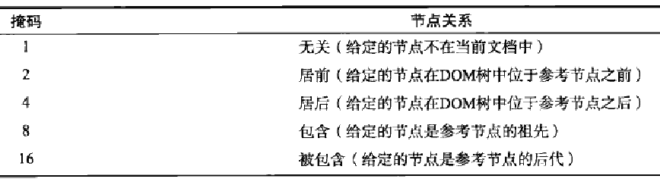
通过innerText和outerText可以访问和修改文本。
滚动方法：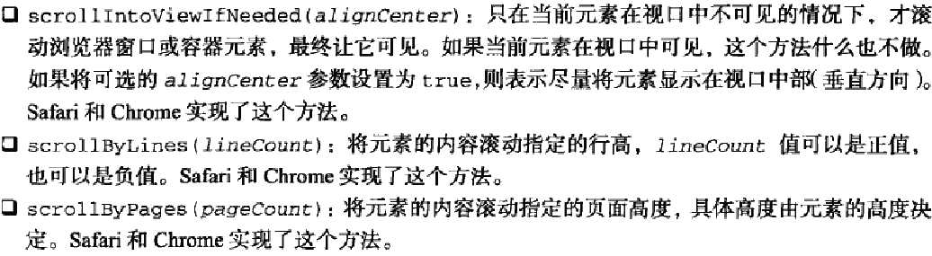

第12章：DOM2和DOM3
DOM2的几大模块：核心、视图、事件、样式、遍历和范围、HTML

12.1 DOM变化
XML命名空间：使用html标签的xmlns属性来指定，XHTML的命名空间地址为http://www.w3.org/1999/xhtml，基于两种及以上语言编写的页面命名空间的作用十分明显，给标签甚至是属性都加上命名前缀。在命名空间条件下，DOM2为Node类型添加了属性：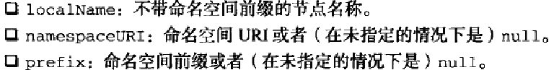
为Document类型添加了如下方法：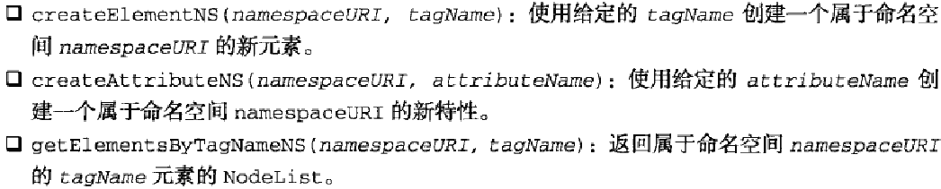为Element类型添加了如下方法：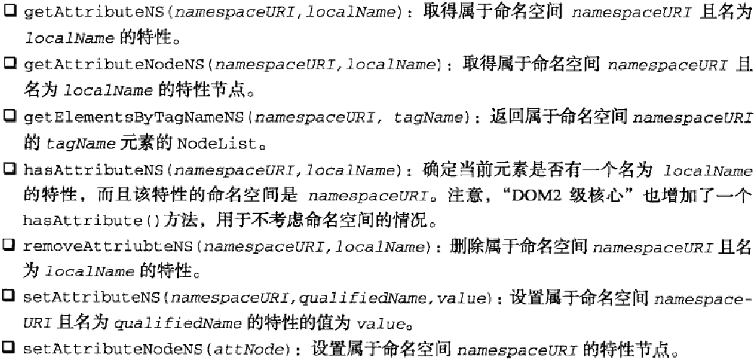为NamedNodeMap类型添加了：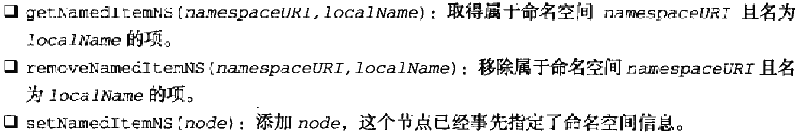
DOM3则为Node类型添加了更多与命名空间相关的方法：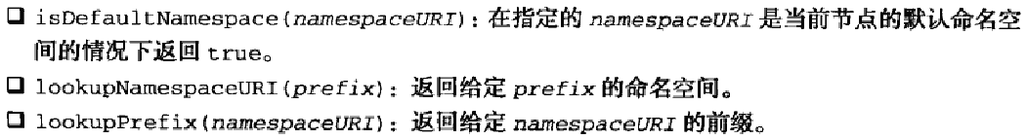
其他与命名空间无关的变化：
DocumentType新增属性：publicId、systemId、internalSubset；前两个属性表示的是文档声明中的两个信息段，而后一个属性则表示包含在文档声明中的额外定义。
Document类型新增方法：importNode() 从文档中取得一个节点并导入另一个文档中。注：每一个节点都有一个ownerDocument属性表示所属文档。

第13章：事件

13.1 事件流：描述页面接收事件的顺序
IE的事件冒泡流：事件从层次最深的最具体的元素开始逐级向上传递。
Navigator的事件捕获流：事件从层次最浅的最不具体的元素开始逐级向下传递。
DOM事件流：阶段一为事件捕获阶段，阶段二为处于目标阶段，阶段三为事件冒泡阶段。

13.2 事件处理程序：以on开头对应特定事件的处理函数
HTML事件处理程序：即使用与事件处理函数同名的HTML特性进行指定，此特性的值为一段JavaScript代码，因此不能在其中使用未经转意的HTML语法字符，如&,””,<,>。也可以引用函数。用这种方法指定事件处理程序会创建一个封装了元素属性值的函数，函数中又一个局部变量event即事件对象。使用with可扩展其作用域。但此方法的缺点：时差问题，一般使用try-catch语句将特性值包裹起来，防止发生错误。
DOM0级事件处理程序：将一个函数值赋给一个事件处理程序属性。此种方法指定的事件处理函数的作用域在元素内部，this指向元素，且会在事件冒泡阶段被处理。
DOM2级事件处理程序：使用方法addEventListener()，removeEventListener()两个方法添加或删除事件处理程序。参数有三个：处理的事件名(不带on)，事件处理函数，布尔值(指定事件被处理的阶段，true表示捕获阶段处理，false表示冒泡阶段处理)。此方法的作用域也依然是在元素内。注：两个方法中第二个参数必须一模一样才能删除对应的处理程序。
IE事件处理程序：使用方法attachEvent()，detachEvent()两个方法添加或删除事件处理程序。参数只有两个，且事件会直接被添加到冒泡阶段处理。此方法的作用域在全局。可以给一个元素添加多个相同事件的处理程序，并按照定义的相反顺序执行(DOM中则顺序执行)。

13.3 事件对象：事件触发时参数的event对象，包含与事件有关的信息
DOM中的事件对象：event会传入事件处理程序函数中，不论采用DOM0还是DOM2级的方法指定。event.type属性表示事件类型，其他event对象的属性和方法如下：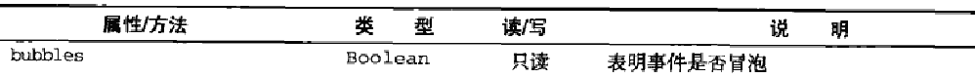
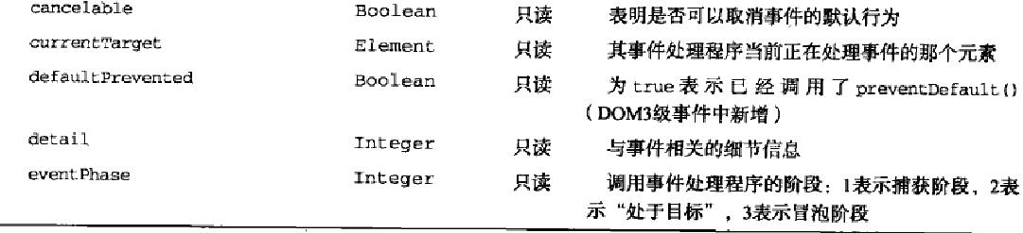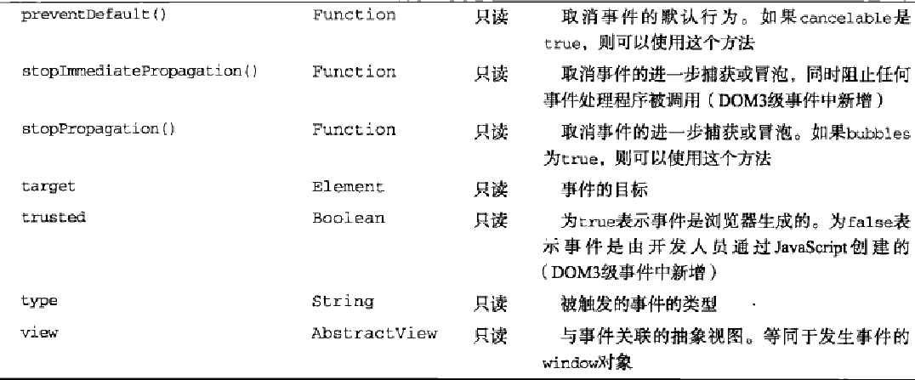
IE中的事件对象：采用DOM0级方法指定的事件处理程序中event是作为window的一个属性存在的。而使用attachEvent方法指定的情况则和DOM相同的传入函数中。IE中event的属性和DOM中的不同之处：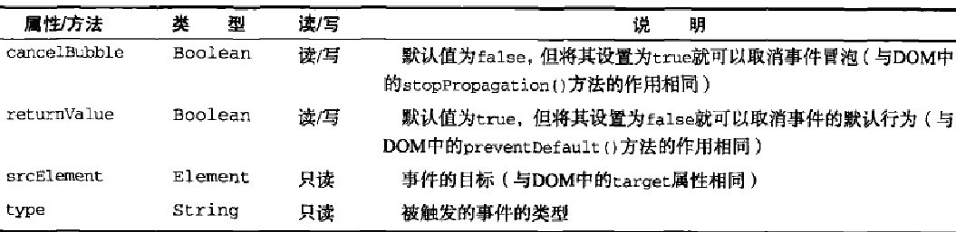
不管是事件处理程序还是事件对象，都需要又一个跨浏览器的函数来进行综合。

13.4 事件类型
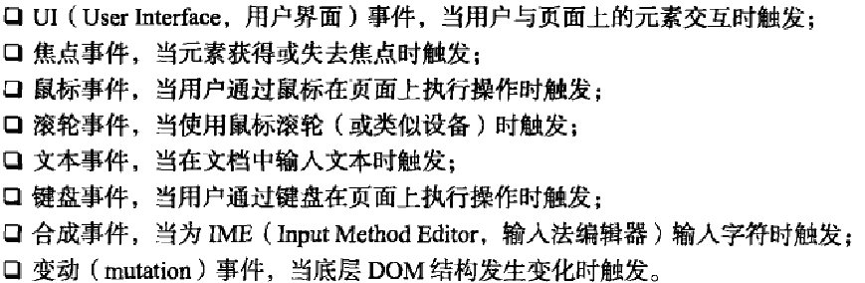
UI事件：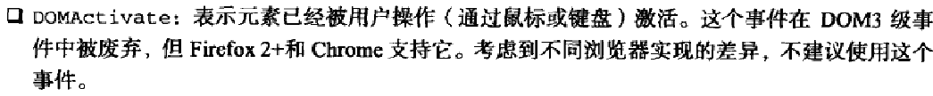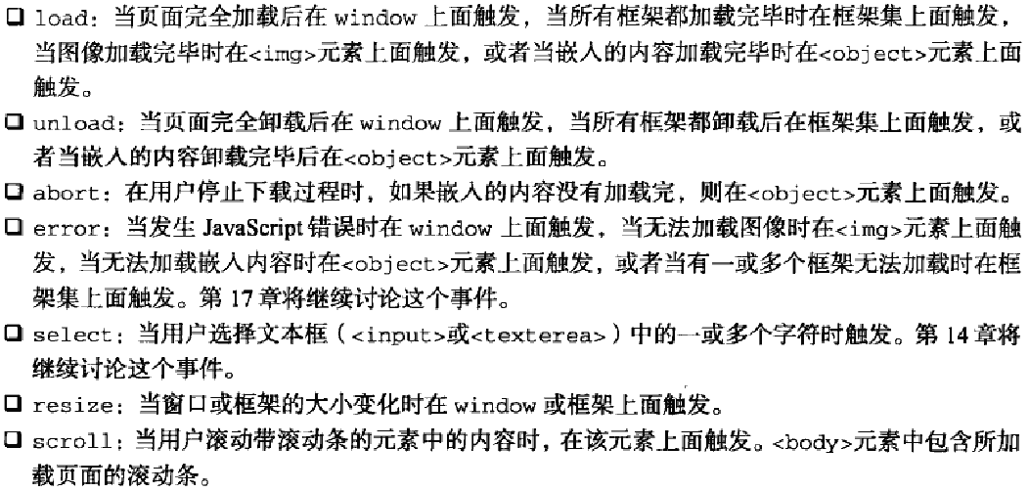load事件：用于body、window、img等元素。与load事件对应的是unload事件。
焦点事件：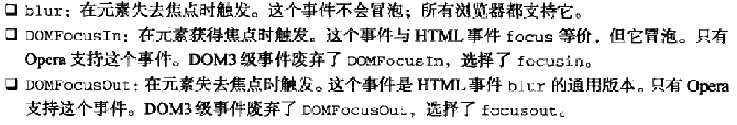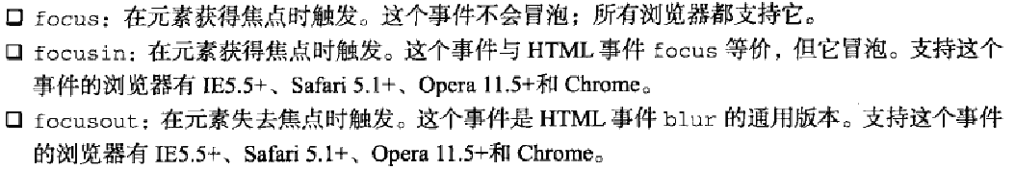
鼠标与滚轮事件：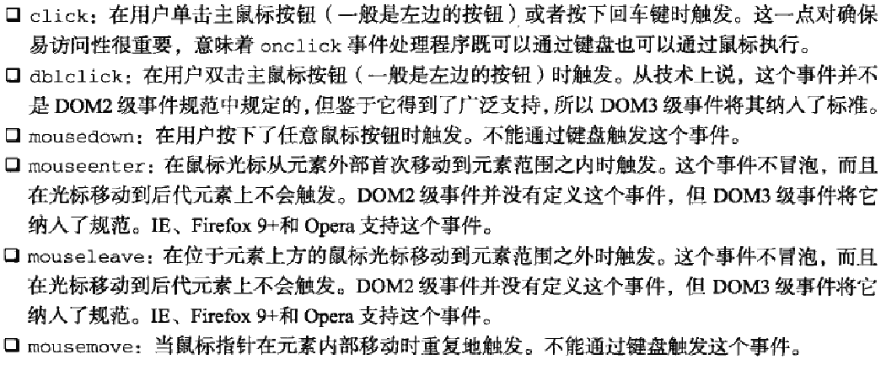
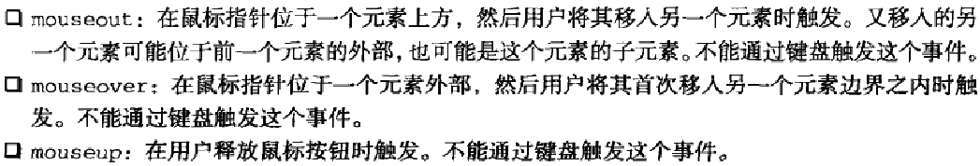除了mouseenter和mouseleave事件，其他的鼠标事件都会冒泡。焦点事件和鼠标事件一样，当某一个触发时会牵连其他的事件触发。检测是否支持事件使用document.implementation.hasFeature(“事件类型”,”版本”);
键盘和文本事件：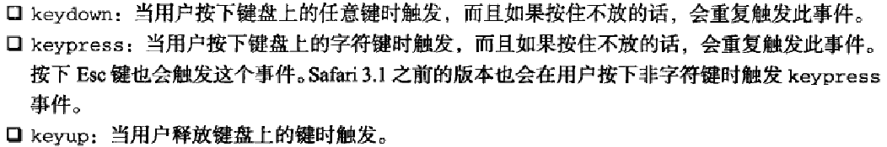键码：keyCode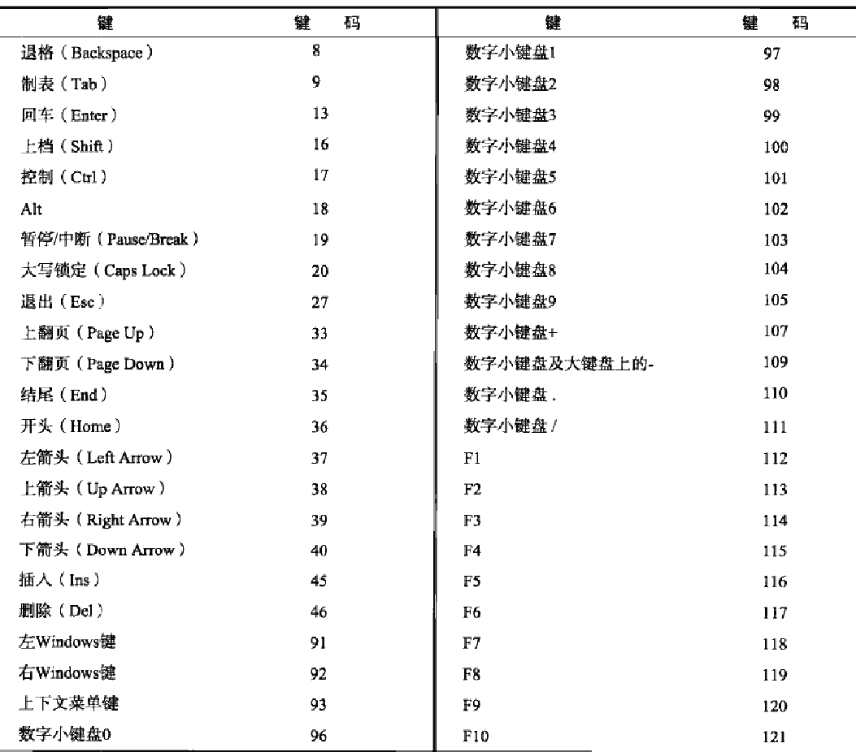
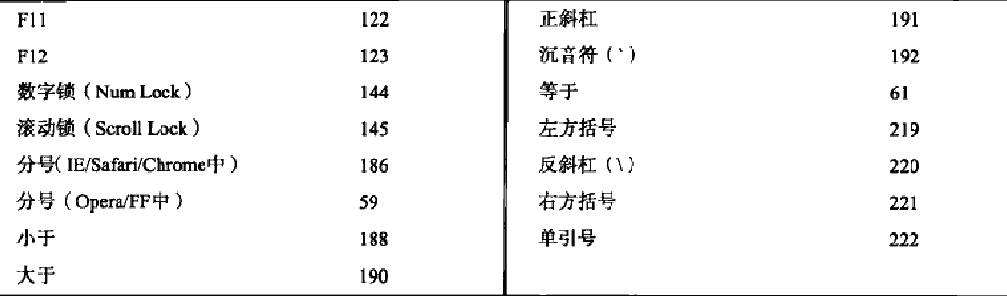
变动事件：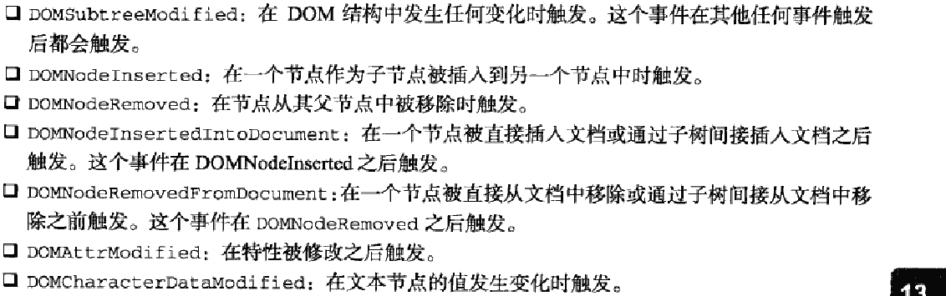
HTML5事件：
contextmenu事件：上下文菜单事件
beforeunload事件
DOMContentloaded事件
readystatechange事件
pageshow和pagehide事件
hashchange事件
设备事件：
orientationchange事件
触摸与手势事件：

第14章：表单脚本
JavaScript中表单对应HTMLFormElement类型，该类型继承自HTMLElement类型，具有元素类型的相关方法和属性，同时也具有其自身的一些特性：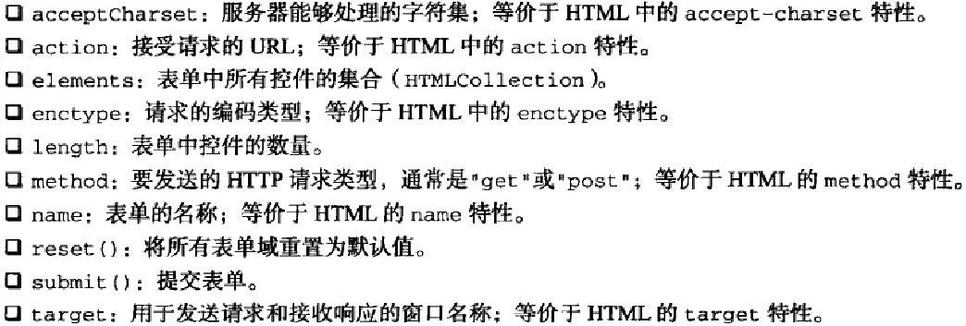可以通过ID取得表单元素，也可以通过document.forms取得页面中所有表单集合。提交表单的type属性为submit，图像按钮的type属性为image，表单中有此两类按钮在表单获得焦点的情况下按enter键则可以提交(textarea有所不同)，这种方式的提交会在请求发送之前触动submit事件用于表单验证。使用form的submit方法也可以直接提交。解决重复提交的问题：在第一次提交后则禁止提交，使用onsubmit事件处理程序取消后续的提交。
重置表单：type属性为reset的input或者button。重置为触发reset事件，利用这一事件可以使用preventDefault方法取消重置的默认操作。也可以使用form的reset()方法进行重置。
表单元素：每一个表单都具有的elements属性中包含了表单中的所有元素。可以使用数字下标或者name属性来进行访问，当有多有表单部件的name相同时则返回一个NodeList。表单中元素除了fieldset外公有的属性和方法如下：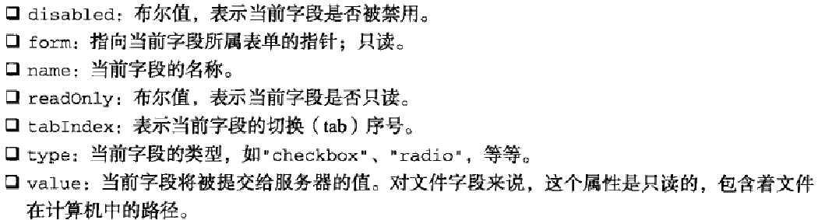

第15章：

